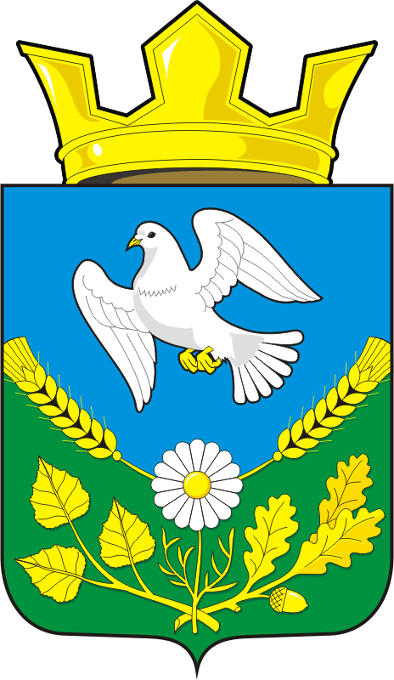
СОВЕТ ДЕПУТАТОВ
МУНИЦИПАЛЬНОГО ОБРАЗОВАНИЯ НАДЕЖДИНСКИЙ СЕЛЬСОВЕТ САРАКТАШСКОГО РАЙОНА ОРЕНБУРГСКОЙ ОБЛАСТИ
ЧЕТВЕРТОГО СОЗЫВА

РЕШЕНИЕ
девятого заседания Совета депутатов
муниципального образования Надеждинский сельсовет
четвертого созыва
16 февраля 2021 № 19

Отчет по исполнению бюджета муниципального образования Надеждинский сельсовет Саракташского района Оренбургской области
за 2020 год

В соответствии со статьями 12, 132 Конституции Российской Федерации, статьи 272 Бюджетного кодекса Российской Федерации, статьи 35 Федерального закона от 06.10.2003 № 131-ФЗ «Об общих принципах организации местного самоуправления в Российской Федерации» и руководствуясь статьей 21 Устава Надеждинского сельсовета, рассмотрев итоги исполнения бюджета за 2020 год по администрации муниципального образования Надеждинский сельсовет

Совет депутатов Надеждинского сельсовета
РЕШИЛ:
1. Утвердить отчет об исполнении бюджета за 2020 год по доходам в сумме 11 438 449 рублей 89 копейки и по расходам в сумме 11 155 705 рублей 67 копеек.
2. Настоящее решение вступает в силу после его обнародования и подлежит размещению на официальном сайте муниципального образования Надеждинский сельсовет в сети «Интернет».
3. Контроль за исполнением данного решения возложить на постоянную комиссию планово-бюджетную (Сметанина С.Г.)

Глава администрации МО
Надеждинский сельсовет Тимко О.А.
председатель Совета депутатов
Разослано: администрации сельсовета, прокурору р-на, постоянной комиссии

